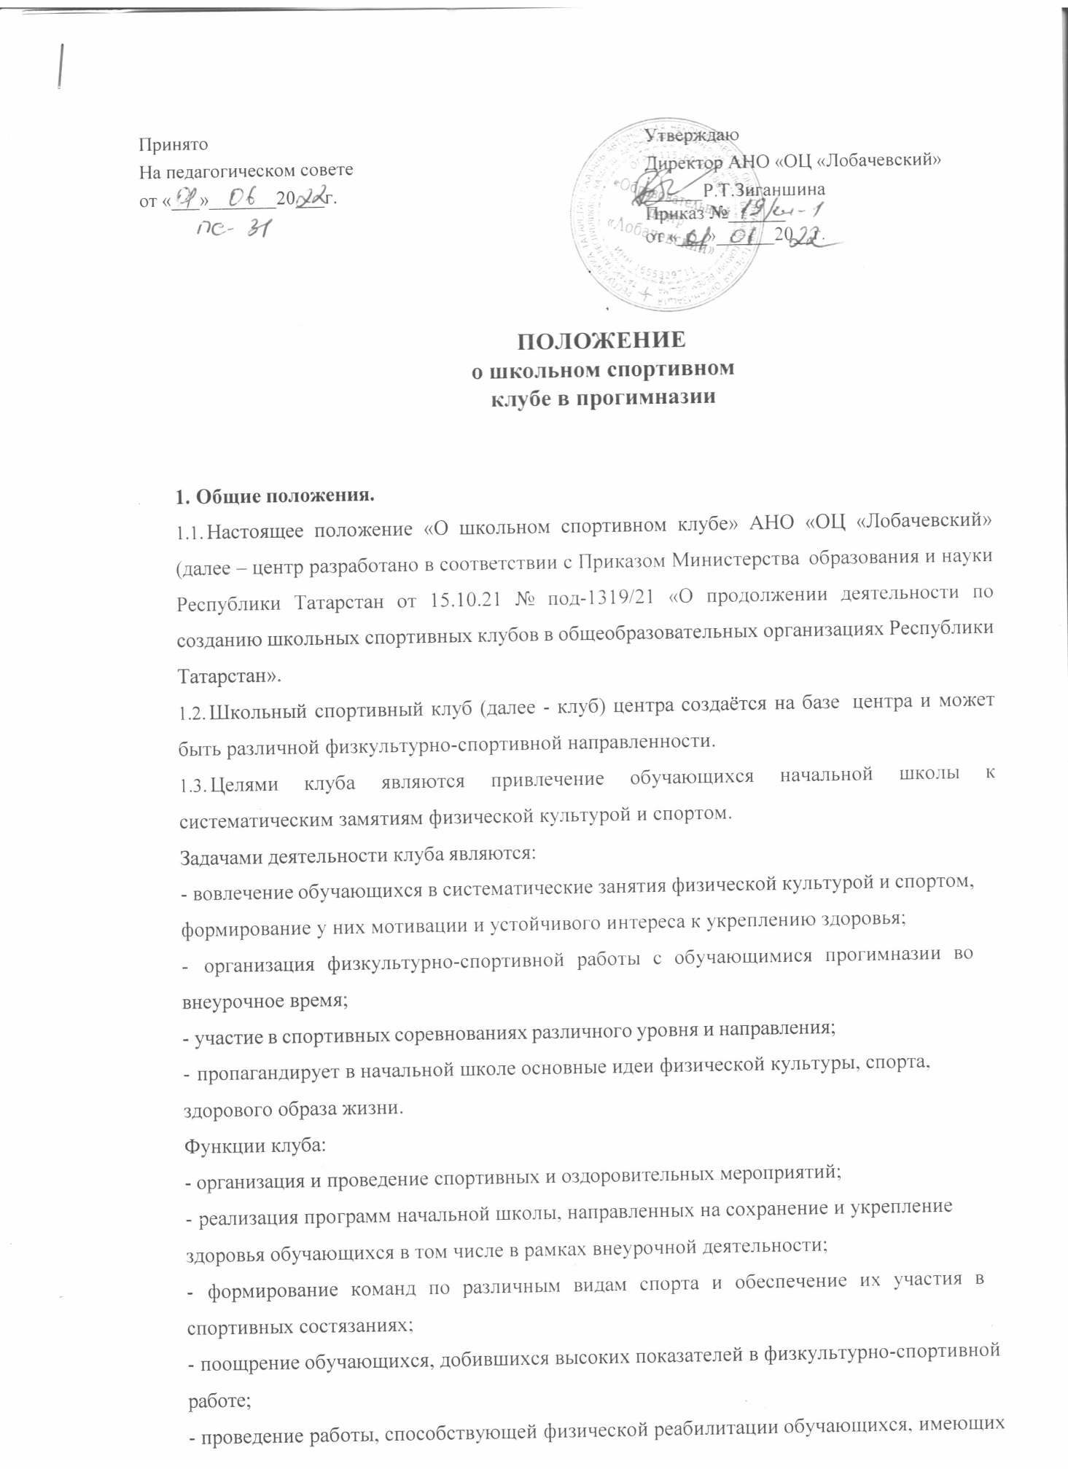

отклонение в состоянии здоровья, ограниченные возможности здоровья, привлечение их к участию и проведение физкультурно-оздоровительных мероприятий.

Общие правила организации школьного спортивного клуба.
  - Основными формами работы клуба могут быть занятия в секциях, кружках, группах и командах, комплектующихся с учетом пола, уровня физической и спортивно-технической подготовки; теоретические занятия в форме воспитательских часов, внеурочной
деятельности.Занятия в клубе проводятся в соответствии с графиками, расписаниями, планами физкультурно-спортивных мероприятий, утверждёнными директором центра.
  - Членами клуба могут быть обучающиеся начальной школы. Обучающиеся имеют право в соответствии со своими способностями, возможностями и интересами на выбор секций, кружков и групп для занятий, направлений внеурочной деятельности.
  - Непосредственное проведение занятий осуществляется учителем физической культуры, педагогами дополнительного образования, классными руководителями, воспитателями ГПД. Оплата труда педагогических работников осуществляется в соответствии с действующим законодательством Российской Федерации.
  - За всеми занимающимися в клубе устанавливается постоянный врачебный контроль, который осуществляется медицинским работником центра.
  - Управление клубом осуществляется руководителем, назначенным приказом директора центра.
  - Центр должен создавать необходимые условия для развития физической культуры и спорта, предоставлять клубу спортивные объекты, необходимое спортивное оборудование и инвентарь, обеспечивать финансирование деятельности клуба в соответствии с законодательством Российской Федерации.
  - Для реализации целей, задач и функций деятельности клуба не исключается взаимодействие с образовательными учреждениями, учреждениями физической культуры и спорта, общественными организациями.
  - Право создания или закрытия клуба принадлежит педагогическому совету центра.
  - Условием открытия школьного спортивного клуба служат следующие критерии:
- наличие материально-спортивной, а также их оснащение спортивным инвентарем и оборудованием;
- наличие квалифицированных кадров.
  - Для открытия школьного спортивного клуба издается приказ руководителя, в котором назначается ответственный за деятельность клуба из числа педагогических работников центра.
  - Деятельность клуба регламентируется локальными актами центра. В своей практической деятельности школьный спортивный клуб руководствуется настоящим положением.

Права и обязанности воспитанников клуба.

Воспитанники имеют право:
- пользоваться спортивным инвентарем, оборудованием и сооружениями, а также методическими пособиями;
- получать консультации. Воспитанникклубаобязансоблюдать:
- установленный порядок;
- соблюдать правила техники безопасности при проведении занятий;
- бережноотноситьсякимуществуиспортивномуинвентарю;
- показывать личный пример здорового образа жизни.

Документацияклуба, учетиотчетность.

В своей деятельности клуб руководствуется своим планом работы, расписанием. Клуб должен иметь:
- Положение о ШСК;
- Приказ об открытии ШСК;
- План работы, расписание занятий.

